1. 建立站点和HTML文件和CSS文件并进行关联
2. 整体页面属性设置

|  |  |
| --- | --- |
| 类名 | CSS样式 |
| * | 边界0；填充0，列表样式无、字号14 |
| a | 样式全无 |

1. 主页制作
2. 固定导航条制作（备注：最后实现固定效果）



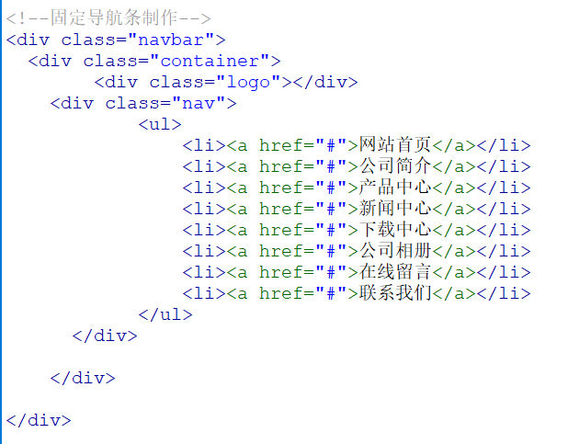

|  |  |
| --- | --- |
| 类名 | CSS样式 |
| .narbar | 宽100%，高90 ，背景颜色#71AC74 |
| .navbar .container | 1170*90；左右自动 |
| .logo | 266*90；背景图片，左浮动，垂直对齐：居中 |
| .nav | 688*90;右浮动 |
| .nav ul | 688*90 |
| .nav ul li | 86*90;显示：块；左浮动；文本居中 |
| .nav ul li a | 颜色：#fff |
| .nav ul li:hover | 背景颜色#569a69 |

1. 实现banner的设置



|  |  |
| --- | --- |
| 类名 | CSS样式 |
| .Banner | 100%*450；背景图片，不重复，水平垂直居中，文本水平处置居中 |

1. 产品展示区域

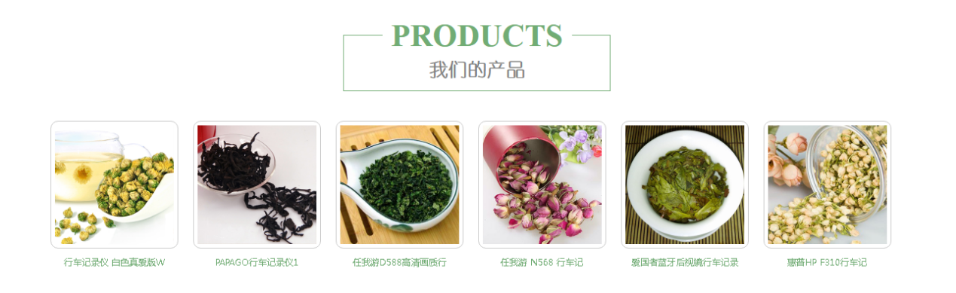

代码

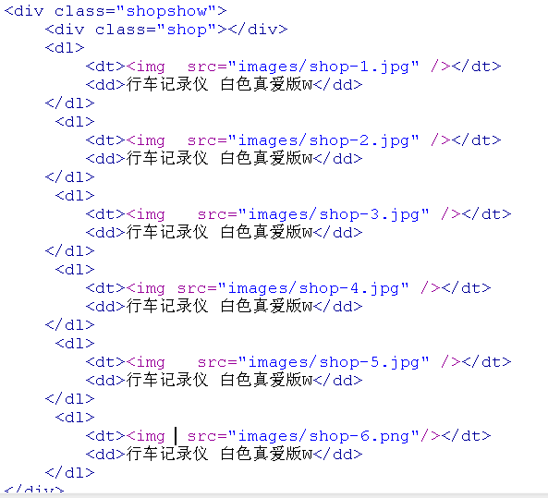

|  |  |
| --- | --- |
| 类名 | CSS样式 |
| .shopshow | 1170*350， 左右自动 |
| .shopshow .shop | 377*103，上下边界30，左右自动，不重复，背景图片：水平垂直居中，不重复 |
| .shopshow dl | 170*170;左浮动，边框：1、实线、#ccc;圆角10px,左右边界10px |
| .shopshow dl img | 160*160;内填充5px |
| .shopshow dl dd:hover img | opacity:0.7;（透明度） |
| .shopshow dl dt | 170*20;行高20；字号12，颜色#71AC74，文本居中；上边界10 |

1. 关于我们

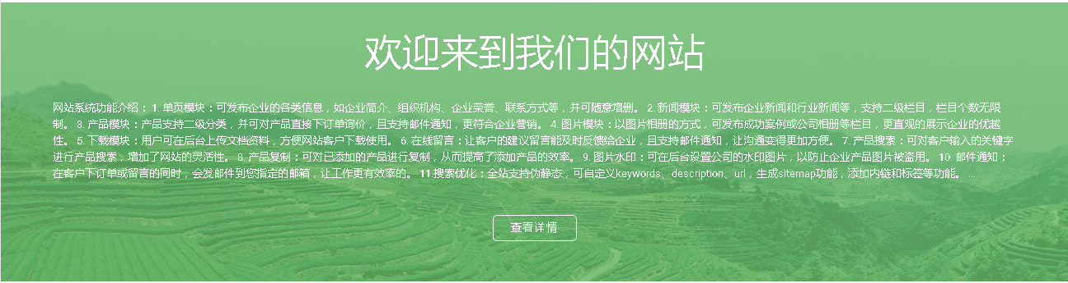

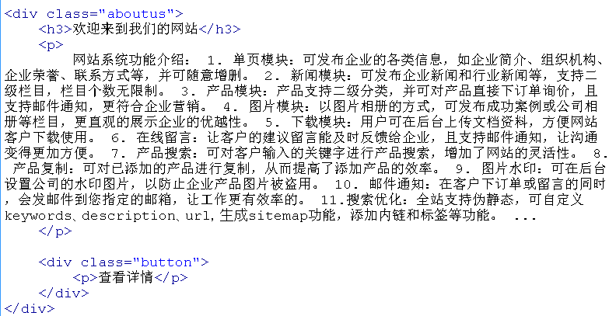

CSS样式

|  |  |
| --- | --- |
| 类名 | CSS样式 |
| .aboutus | 100%*340；不重复，水平垂直居中 |
| .aboutus h3 | 宽1170，高自动，字体Roboto，字号46，加粗300，上下边界30，左右自动，文本居中 |
| .aboutus p | 宽1170，高自动，字体Roboto，字号13,行高20；颜色白色；文本左对齐，左右边界自动 |
| .aboutus .button | 100*30;左右边界自动；上下40；行高30；边框线1 实线 白色；圆角5 |
| .button p | 100*30;行高30；文本 居中；字符间距：0.1em |
| .button：hover | box-shadow:0px 0px 20px #fff（边框阴影发光） |

1. 列表标签

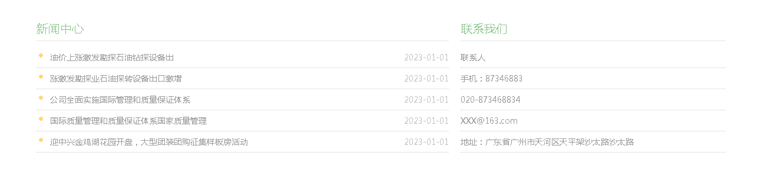

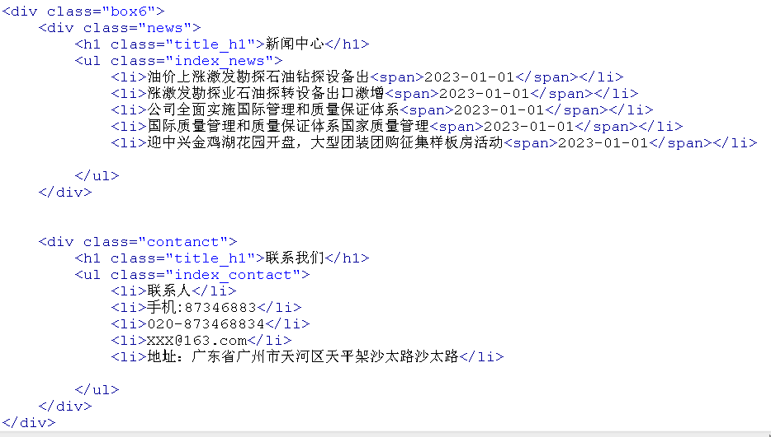

CSS样式

|  |  |
| --- | --- |
| 类名 | CSS样式 |
| .box6 | 1170*300，左右自动，上30 |
| .box6 .news | 700*自动；左浮动 |
| .contanct | 440*自动，右浮动 |
| .title_h1 | 700*40；字体Roboto-Light，颜色#81C383，字号20 ，正常；文本左对齐；下边框线1 实线 #E6E6E6 |
| .box6 .contanct .title_h1 | 宽440 |
| .box6 .news .index_news | 700*自动，上边界10 |
| .box6 .news .index_news li | 700*25；行高35；下边框线：1 点 #ccc;列表图像；列表位置：向内；字体颜色#999 |
| .index_news li span | 右浮动 |
| .index_contact li | 高40，行高40，下边框线 |
| .index_contac | 宽440，上间距：10 |

第6部分footer

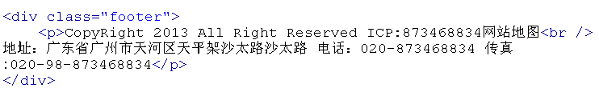

CSS样式

|  |  |
| --- | --- |
| 类名 | CSS样式 |
| .footer | 100%*120，颜色 |
| .footer p | 1170 行高30 ，文本居中，上填充30 |